Trường THCS Cẩm Thịnh
Tổ: Tự nhiên

TIẾT 40
Chủ đề 4: BÀI THỂ DỤC
Bài 1. Bài thể dục liên hoàn 32 nhịp ( từ nhịp 1 đến nhịp 16)
- Ôn tập: Từ nhịp 1đến nhịp 16
- Trò chơi phát triển sự khéo léo (Vận chuyển qua cầu).
I. Mục tiêu:
1. Kiến thức
- Biết cách thực hiện được bài thể dục liên hoàn từ nhịp 1 đến nhịp 16,thực hiện được trò chơi phát triển sự khéo léo .
2. Năng lực
2.1. Năng lực chung:
+ Hình thành và phát triển năng lực tự chủ và tự học thông qua việc đọc thông tin trong SGK.
+ Hình thành và phát triển năng lực giao tiếp và hợp tác thông qua các hoạt động nhóm để thực hiện được bài thể dục liên hoàn từ nhịp 1 đến nhịp 16,thực hiện được trò chơi phát triển sự khéo léo
2.2. Năng lực riêng:
+ Thực hiện được được bài thể dục liên hoàn từ nhịp 1 đến nhịp 16,thực hiện được trò chơi phát triển sự khéo léo
+ Biết chỉnh sửa động tác sai thông qua nghe, quan sát và tập luyện, biết lựa chọn và tham gia các trò chơi vận động phù hợp với nội dung bài học, biết điều khiển tổ, nhóm tập luyện và nhận xét kết quả tập luyện, biết vận dụng những kiến thức đã học vào hoạt động sinh hoạt, tập luyện TDTT hằng ngày.
- Đối với KSKT: Biết cách thực hiện các động tác từ nhịp 1 đến nhịp 16
3. Phẩm chất
- Tích cực, tự giác trong học tập và vận dụng để rèn luyện thân thể hằng ngày.
- Biết quan sát các bạn thực hiện và hợp tác cùng các bạn trong tập luyên.
- Chủ động trong hoạt động tập thể, có trách nhiệm trong khi tập luyện.
- Hình thành thói quen vận động, phản ứng nhanh, mềm dẻo, khéo léo thông qua các trò chơi.
II. Thiết bị dạy học và học liệu:
1. Địa điểm tập: Sân trường.
2. Giáo viên: Kế hoạch bài dạy, còi, dây nhảy.
3. Học sinh: Học sinh trang phục TD gọn gàng, giày tập, dụng cụ theo hướng dẫn của GV
III. Tiến trình dạy và học:
Nội dung | LVĐ |  |  |  | Phương pháp tổ chức và giảng dạy
Nội dung |  |  |  |  | Hoạt động của GV |  |  | Hoạt động của HS
Hoạt động 1: Mở đầu (7- 8p)
a. Mục tiêu: Tạo tâm thế hứng thú cho học sinh và sẵn sàng cho thực hiện nhiệm vụ bài học.
b. Nội dung: GV trình bày vấn đề, HS trả lời câu hỏi.
c. Sản phẩm học tập: HS lắng nghe và tiếp thu kiến thức.
d. Tổ chức thực hiện:

* Tổ chức hoạt động:  1. Nhận lớp:  - GV kiểm tra sĩ số.  - GV phổ biến nội dung yêu cầu giờ học.  2. Khởi động:  a. Khởi động chung:  Bài TD tay không gồm 6 ĐT.  - Tại chỗ xoay các khớp: Cổ tay, chân, hông, gối,  - Ép dọc, ép ngang.  b. Khởi động chuyên môn  - Chạy bước nhỏ.  - Chạy nâng cao đùi  - Chạy gót chạm mông.  - Chạy đạp sau.  3. Kiểm tra bài cũ.  - Tập bài thể dục liên hoàn từ nhịp 1 đến nhịp 16. |  |  | 2p  5p  2lx8n |  |  | - GV nhận lớp phổ biến nội dung, yêu cầu của giờ học.  - Hỏi thăm sức khỏe của và trang phục tập luyện.  - GV di chuyển và quan  sát, nhắc nhở HS thực hiện.  - Cho HS tập hợp thành 4 hàng ngang đứng so le khởi động.  - GV: Cho HS thực hiện lần lượt theo nhóm, mỗi nhóm 4 HS  - GV: Đôn đốc nhắc nhở HS khởi động.  -GV gọi hs lên thực hiện | Đội hình nhận lớp  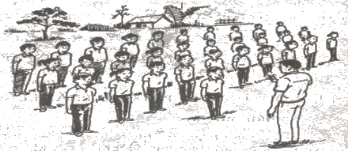  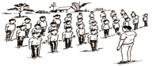  - Cán sự lớp tập trung lớp thành 4 hàng ngang, cho lớp điểm số, báo cáo.  Đội hình khởi động                        GV  - Cán sự điều khiển lớp khởi động chung.  - HS tích cực, chủ động tham gia khởi động đúng nhịp, hết biên độ động tác.  - GV nhận xét  - HS nhận xét
Nội dung |  |  | LVĐ |  |  | Phương pháp tổ chức và giảng dạy
 |  |  |  |  |  | Hoạt động của GV |  | Hoạt động của HS
Hoạt động 2: Hình thành kiến thức (8-10p)
- Mục tiêu:
- Nắm được kỹ thuật động tác bài thể dục liên hoàn từ nhịp 1đến nhịp 16, thực hiện được các trò chơi.
b. Nội dung: Hoàn thành tốt các kỹ thuật động tác bài thể dục liên hoàn từ nhịp 1 đến nhịp 16, trò chơi.
c. Sản phẩm:Thực hiện cơ bản đúng các kỹ thuật động tác.
d. Tổ chức thực hiện.
1.Ôn bài thể dục liên hoàn từ nhịp 1 đến nhịp 16.  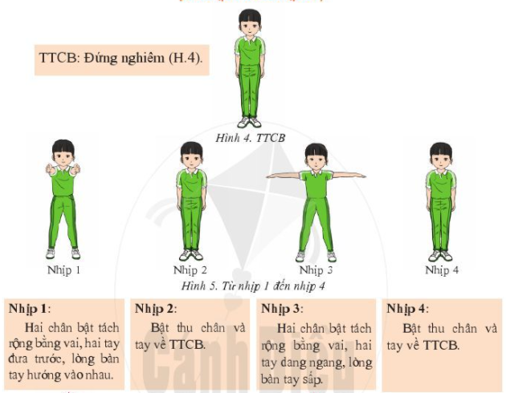  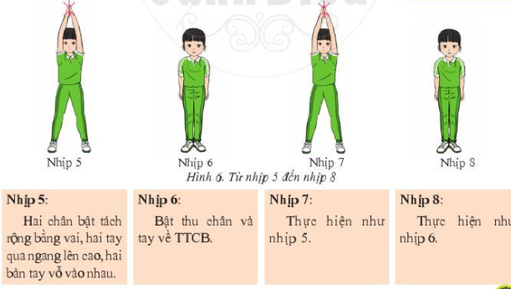  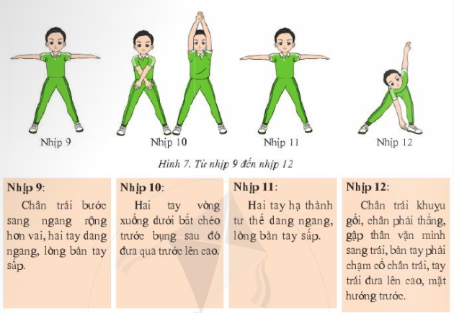  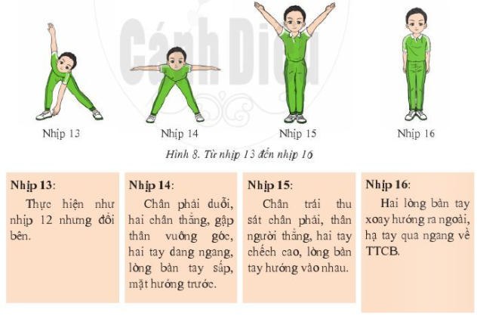 |  |  |  |  |  | - GV phân tích giới thiệu lại và làm mẫu lại từng kỹ thuật động tác bài thể dục từ nhịp 1 đến nhịp 16.  - GV cho học sinh tập luyện.  - GV quan sát sửa sai cho HS.  - GV chi lớp thành các nhóm tập luyện, GV quan sát sửa sai cho các nhóm. |  |         GV.  - HS lắng nghe hướng dẫn của GV các kĩ thuật động tác bài thể dục.  - Đội hình tập luyện dưới sự chỉ đạo của gv.                               - HS thực hiện động tác theo hiệu lệnh của GV.  -Chia nhóm tập luyện.
 |  |  |  | LVĐ |  | Phương pháp tổ chức và giảng dạy
 |  |  |  |  |  | Hoạt động của GV |  | Hoạt động của HS
Hoạt động 3: Luyện tập (18 - 20p)
a. Mục tiêu: Giúp HS biết cách thực hiện bài thể dục liên hoàn từ nhịp 1 đến nhịp 16, trò chơi phát triển sự khéo léo.
b. Nội dung: Nghe giáo viên hướng dẫn, học sinh thực hiện
c. Sản phẩm: HS thực hiện đúng kỹ thuật động tác bài thể dục liên hoàn.
d. Tổ chức thực hiện:
- Chuẩn bị: Sân tập sạch sẽ, còi
- Thực hiện : HS thực hiện tập luyện bài thể dục và chơi trò chơi phát triển sự khéo léo.
1.Tập luyện bài thể dục liên hoàn từ nhịp 1 dến nhịp 16.  2.Trò chơi phát triển sự khéo léo: “chuyền bóng qua hầm”  - Vẽ trên mặt đất hai đường kẻ, rộng 20 – 30 cm, dài 4 – 5 m mô phỏng cây cầu. Mỗi đội một cái vợt bóng bàn và một quả bóng cao su 150 g.  - Chia học sinh trong lớp thành hai đội, đứng thành hàng dọc sau vạch xuất phát. Người đầu hàng cầm vợt bóng bàn và bóng.  + Thực hiện: Khi có hiệu lệnh xuất phát, lần lượt từng thành viên thực hiện cầm vợt bóng bàn giữ quả bóng ở phía trên, chạy nhanh trên đường kẻ, vòng lại chuyển cho người tiếp theo. Trong quá trình di chuyển, nếu người nào làm rơi ra khỏ vợt bóng bàn sẽ phải thực hiện lại lượt chơi của mình. Đội nào hoàn thành trước sẽ thắng cuộc.  3. Củng cố.  - Thực hiện bài thể dục liên hoàn từ nhịp 1 đến nhịp 16. | 1-2p |  |  |  | - GV phổ biến nội dung và yêu cầu luyện tập.  - GV quan sát sửa sai cho HS.  - GV chia nhóm tập luyện  - GV yêu cầu HS quan sát nhận xét, GV đánh giá, chỉ dẫn học sinh tập luyện.  - GV quan sát sửa sai cho các nhóm.  - GV giới thiệu trò chơi cách chơi, luật chơi.  - GV nhận xét đánh giá và củng cố lại. |  |  |                              GV  - HS thực hiện theo sự chỉ đạo của GV.  - HS chia nhóm tập luyện.  -Đội hình chơi dưới sự chỉ đạo của GV  - HS lên thực hiện.  - HS khác nhận xét.
Nội dung | LVĐ |  |  |  | Phương pháp tổ chức và giảng dạy
Nội dung |  |  |  |  | Hoạt động của GV |  |  | Hoạt động của HS
Hoạt động 4: Vận dụng ( 2p)
a. Mục tiêu: Giúp GV đánh giá kết quả tiếp thu kiến thức của HS đối với nhóm động tác bật nhảy và gập bụng, vặn mình
b. Nội dung: Nghe giáo viên hướng dẫn, học sinh thực hiện.
c. Sản phẩm: HS thực hiện đúng động tác
d. Tổ chức thực hiện:

* Tổ chức hoạt động:.  - Thực hiện bài thể dục liên hoàn từ nhịp 1 đến nhịp 16. |  | 1-3l |  |  | Định hướng cho HS cách tập luyện bài thể tại nhà, các trò chơi vận động để vui chơi và rèn luyện sức khoẻ hằng ngày |  |  | - Vận dụng vào thực tiễn tập luyện thể lực nâng cao sức khỏe, sức khỏe cơ lưng.  - HS tiếp nhận nhiệm vụ, thực hiện và vận dụng vào thực tiễn.
Nội dung |  | LVĐ |  |  | Phương pháp tổ chức và giảng dạy
 |  |  |  |  | Hoạt động của GV |  |  | Hoạt động của HS
Hoạtđộng 5: Hoạt động kết thúc (5p).
a. Mục tiêu: Đưa cơ thể về trạng thái bình thường một cách hợp lý.
b. Nội dung: Tập động tác thả lỏng.
c. Sản phẩm: HS thực hiện được các động tác thả lỏng.
d. Tổ chức thực hiện:
Hình thành thói quen tập luyện thể thao tại nhà.
* Tổ chức hoạt động:  1. Hồi tĩnh:Thả lỏng toàn thân (Tại chỗ).  2. Nhận xét và hướng dẫn bài làm ở nhà.  - Ưu điểm cần phát huy và nhược điểm cần khắc phục.  - Hướng dẫn ôn bài ở nhà.  3. Xuống lớp: | 2lx8n |  |  |  | - GV điều hành lớp thả lỏng các cơ toàn thân.  - GV nhận xét kết quả giờ học, ý thức thái độ của học sinh trong các phần bài học.  - GV hướng dẫn HS học ở nhà.  - GV hô giải tán |  |  | 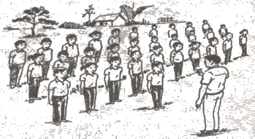  Tập trung thực hiện theo chỉ dẫn của GV để thả lỏng các cơ toàn thân.  - HS hô khỏe
IV. Rút kinh nghiệm.

